Nombre:

El desarrollo del examen, en lo que sea pertinente, toma en cuenta la siguiente lista de elementos: Hidrógeno, Silicio, Potasio, Magnesio, Calcio, Litio, Berilio, Boro, Aluminio, Carbono, Sodio, Germanio, Estaño, Plomo, Nitrógeno, Oxígeno, Azufre, Flúor, Cloro, Helio, Neón, Argón, Paladio, Fósforo, Hierro

- Escoja 5 elementos de la lista considerando su interés de convertirse en especialista en esta temática. Exprese las razones por las que escoge estos elementos.

Elemento | Razones de su escogimiento

- Indique una o varias formas de obtención de los 5 elementos escogidos por usted.

Elemento | Obtención

- Indique en orden descendente los 4 elementos principales presentes en el cuerpo humano, la corteza terrestre, el mar, el sol y el universo.

Elemento | Cuerpo humano | Corteza terrestre | Mar | Sol | Universo
1
2
3
4

- Conociendo que la dosis de Calcio de adultos es de 700 mg/día y que la composición del cuerpo es 2.45 %, calcule en qué tiempo se renueva este elemento en el cuerpo.
- Explique brevemente el ciclo solar del hidrógeno presentado en este esquema considerando sus expectativas profesionales y el concepto de Ecosistema Guayas.

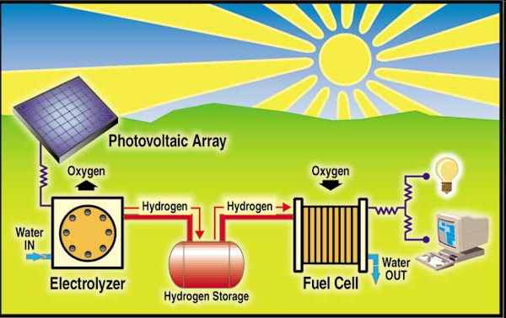

- En la Tabla que sigue se indican los principales cultivos del Ecuador, las áreas sembradas y el fertilizante urea, CO(NH2)2, utilizado. Con esta información calcule la aplicación de nitrógeno (kg) por hectárea por año en cada cultivo.

Cultivo | Área Sembrada | Urea utilizada
Cultivo | (ha) | (t/año)
Arroz | 349726 | 69945.20
Maíz Duro y Suave | 435008 | 108752.00
Cacao | 434418 | 173767.20
Café | 324911 | 16245.55
Banano | 266124 | 14636.82
Palma Africana | 162202 | 24330.30
Caña de Azúcar | 131852 | 39555.60

- Un cultivo de flores de 1.5 ha requiere 30 m³ de riego diario, en el que se dosifica 170 ppm (partes por millón) de nitrógeno. Cuantos gramos de nitrógeno requiere anualmente cada planta de rosas. Se conoce que la siembra es de 130 000 plantas por hectárea (ha).

- La persona media necesita alrededor de 130 metros cúbicos de oxígeno al año. Una hectárea de árboles (1300 árboles) puede producir oxígeno para que 40 personas. (a) Con estos datos establezca los valores estequiométricos de la ecuación de fotosíntesis, 6 CO₂ + 6 H₂O → C₆H₁₂O₆ + 6 O₂ + 2880 kJ/mol. (b) Compruebe se estos valores reproducen el índice de Naredo (4 g/m²/día) de crecimiento de la vegetación.

- En base a la reacción de Heck, premio nobel 2010 de Química:

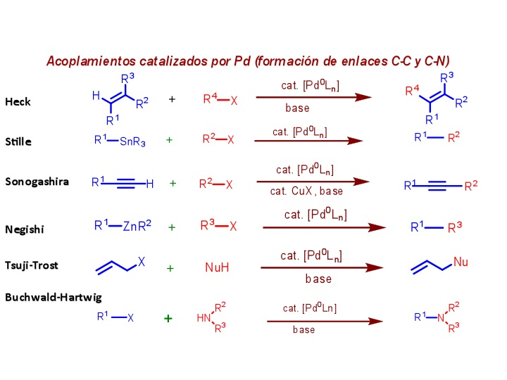

indique qué sustancia de interés, usted prepararía. Esta sustancia tendría aplicaciones en industria, agricultura, salud o medioambiente?

- El análisis de laboratorio de un agua de pozo de Guayaquil tiene la composición que se indica en la Tabla que sigue. Realice un balance de de iones principales y juzgue si el laboratorio ha hecho un análisis correcto.

Parámetro | Unidad | Valor
NH3 | mg/l | 0.243
NH4+ | mg/l | 0.624
Cl- | mg/l | 4905
SO4= | mg/l | 220
Ca++ | mg/l | 1080
Mg++ | mg/l | 219
Na+ | mg/l | 1700
K+ | mg/l | 3.1
NO2- | mg/l | 0.007
NO3- | mg/l | 1.1
HCO3- | mgCaCO3/L | 260
PO4-3 | mg/l | 1.09
pH |  | 7.32

